**Round up. Passive Voice.**

*23.05.2024 6А 6Б Чубенко А.Ю.*

**Мета:**

***Практична:*** удосконалювати знання та вміння набуті на уроках англійської мови;

***Освітня:*** Поглиблювати знання учнів про особливості англійської мови.

***Виховна:*** формувати ціннісне ставлення учнів до праці, людей, виховувати у дітей старанність та наполегливість, прищеплювати інтерес до вивчення англійської мови.

**Хід уроку.**

1. **Warm up. Listening.** (введення в іншомовну сферу)

* Перегляньте презентацію з теми
* <https://youtu.be/OePIWz-W030?si=49ZWuZu3xOet4_9b>
* Які правила вживання Passive Voice ви зрозуміли?

1. **Writing.**

* Запишемо число

*Thursday, the 23d of May*

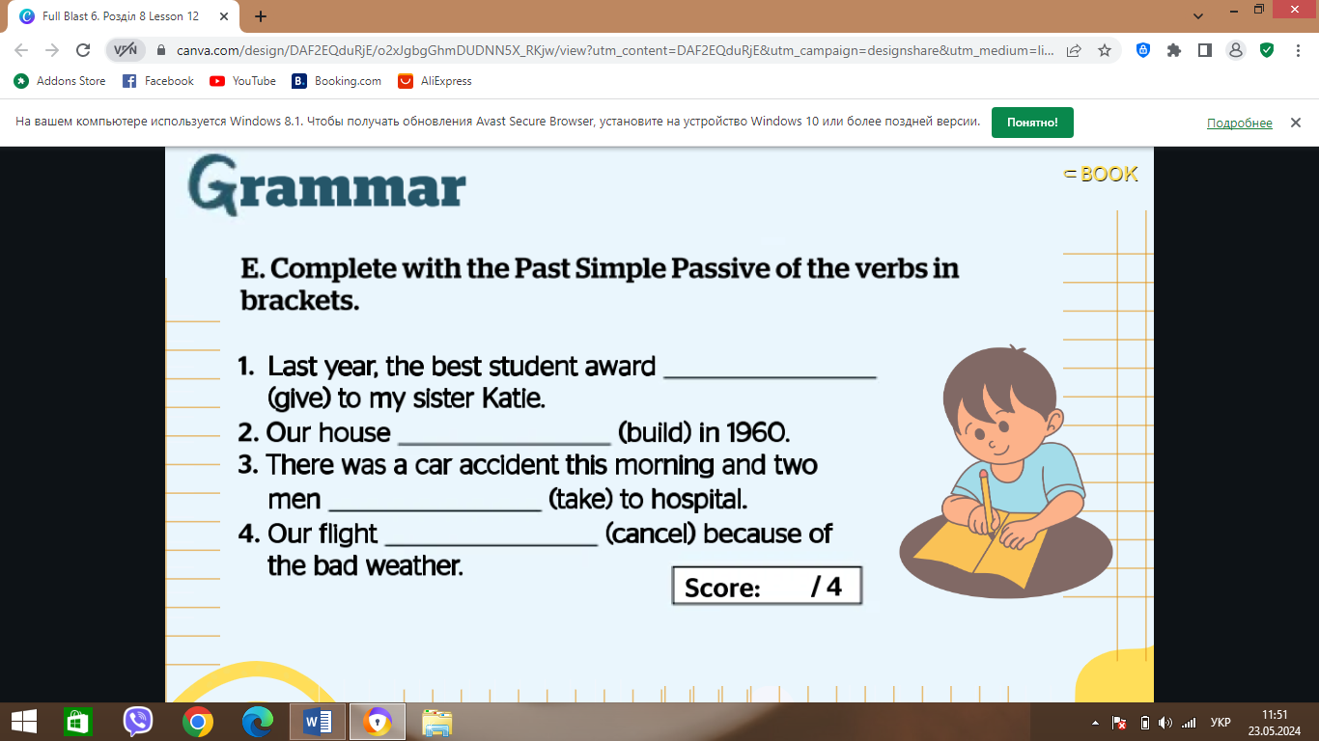*Classwork*

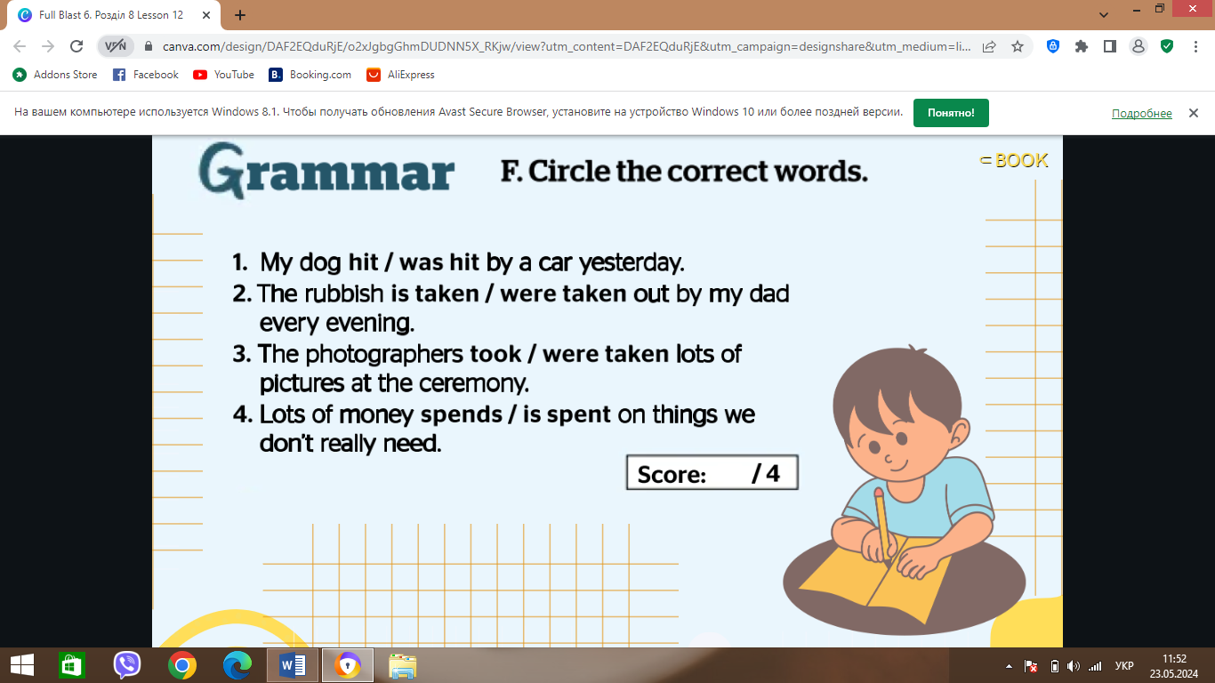

1. 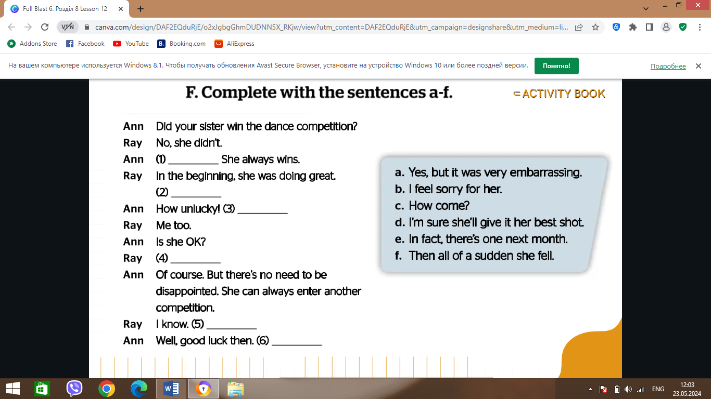**Reading.**

**Homework:**

**-** опрацюйте конспект уроку

**-** повторюйте словники

**-** опрацюйте Passive Voice усно